МИНИСТЕРСТВО НАУКИ И ВЫСШЕГО ОБРАЗОВАНИЯ
РОССИЙСКОЙ ФЕДЕРАЦИИ
федеральное государственное бюджетное образовательное учреждение
высшего образования
«Сибирский государственный университет науки и технологий
имени академика М.Ф. Решетнева»

Институт информатики и телекоммуникаций

ЛАБОРАТОРНАЯ РАБОТА №2

По дисциплине: | Управление жизненным циклом программных систем
На тему: | Описание бизнес-процессов объекта автоматизации

Выполнил студент группы МПА 23-01
Очной формы обучения
Евстратов Алексей Романович
(Ф.И.О.)

Красноярск 2023 г.
Цель работы: описать бизнес процессы объекта автоматизации
Ход работы:
Бизнес-единица «Платформа для проведения хакатонов»
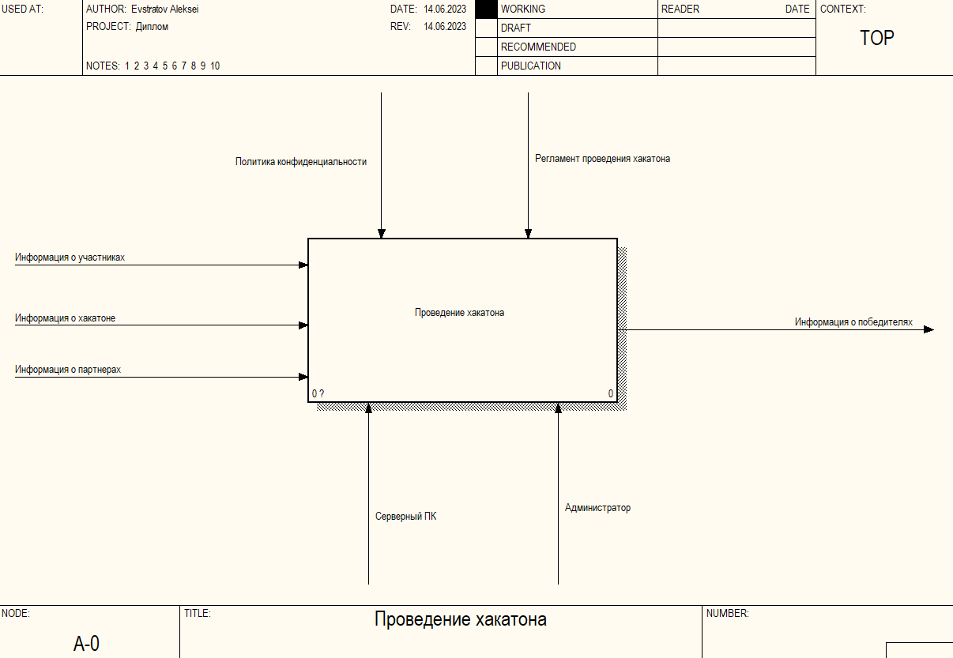
Рисунок 1 - IDEF0

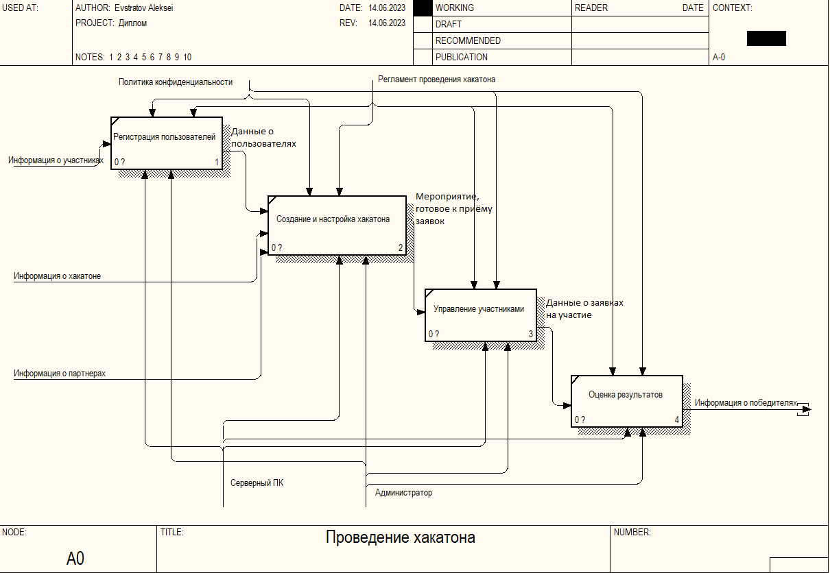
Рисунок 2 – IDEF-0 (декомпозиция)

- Сначала происходит регистрация пользователей на площадке. Для этого необходимы входные параметры: информация об участниках, регламент проведения хакатона, политика конфиденциальности, серверный ПК и администратор.
- Далее пользователи с необходимыми правами доступа создают и настраивают хакатон. Для этого необходимы входные параметры: информация о зарегистрированных участниках, информация о хакатоне, информация о партнерах (организаторах), регламент проведения хакатона, политика конфиденциальности, серверный ПК и администратор.
- Зарегистрированные пользователи подают заявки на участие в созданном хакатоне, получают задание и прикрепляют ответы. Для этого необходимы входные параметры: созданный хакатон, регламент проведения хакатона, политика конфиденциальности, серверный ПК и администратор.
- Далее происходит оценка ответов и вывод результатов. Для этого необходимы входные параметры: ответы участников на задания, регламент проведения хакатона, политика конфиденциальности, серверный ПК и администратор.

На рисунке 3 представлена диаграмма процесса «Регистрация пользователей»
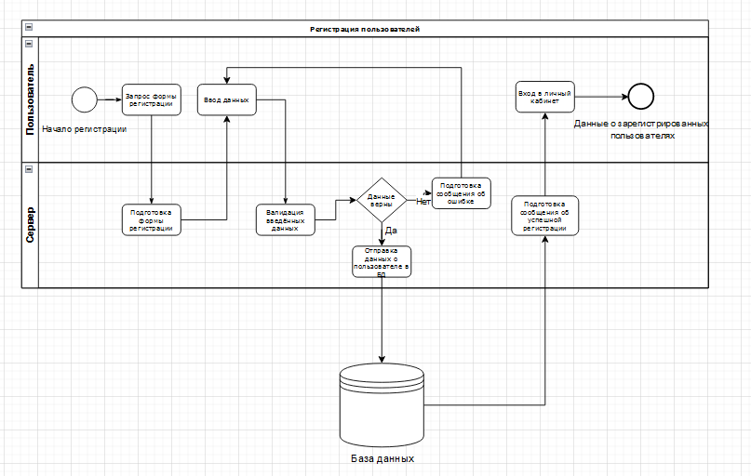
Рисунок 3 - Регистрация пользователей

На рисунке 4 показана диаграмма процесса «Создание хакатона»
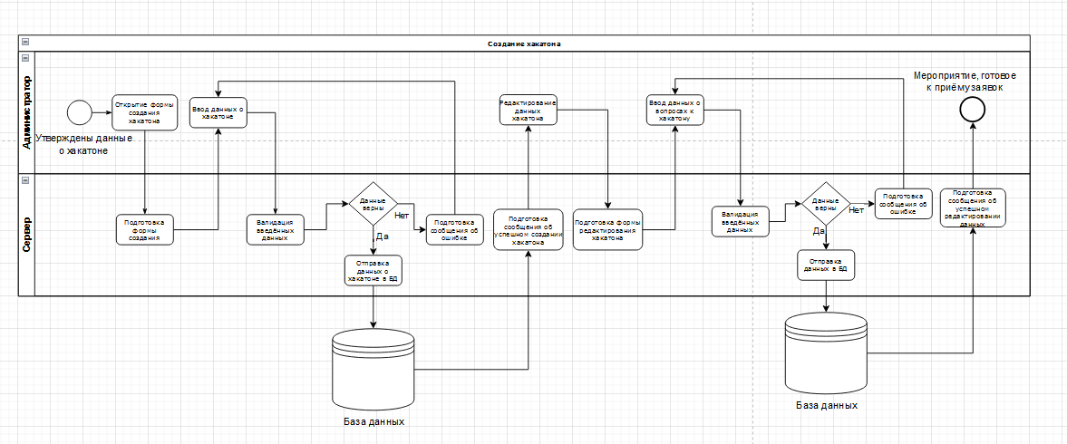
Рисунок 4 - Создание хакатона
На рисунке 5 показана диаграмма процесса «Управление участниками»
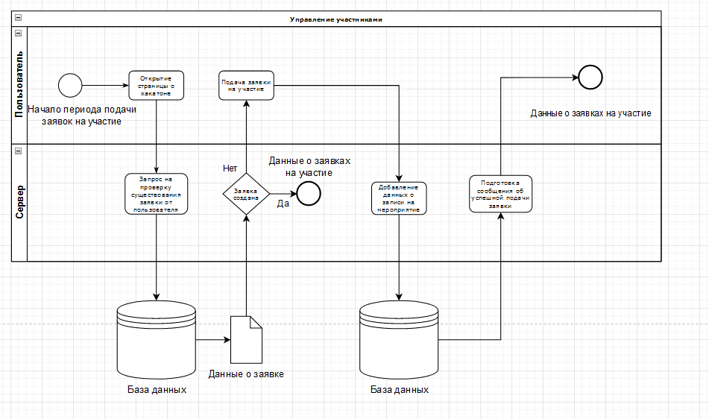
Рисунок 5 - Управление участниками

На рисунке 6 показана диаграмма процесса «Оценка результатов»
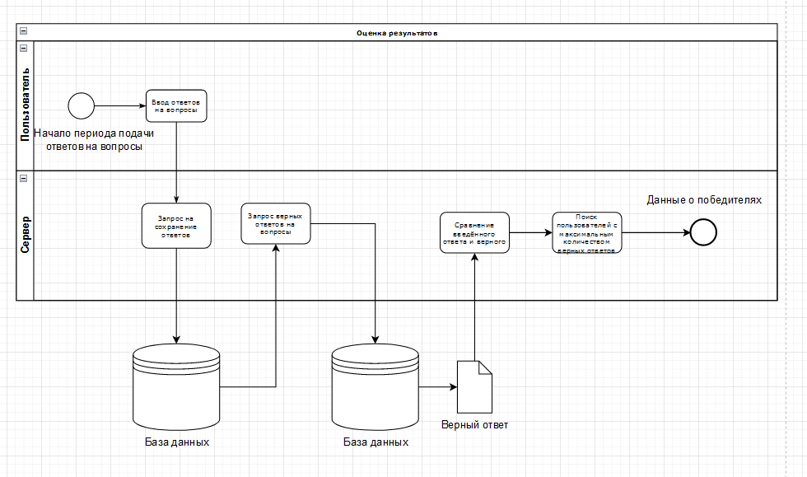
Рисунок 6 - Оценка результатов

Вывод: в ходе выполнения лабораторной работы были описаны бизнес-процессы объекта автоматизации.

